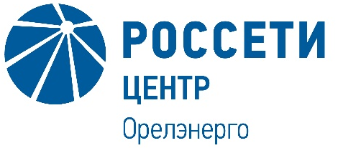 | Публичное акционерное общество «Россети Центр»  Филиал ПАО «Россети Центр» - «Орелэнерго»

Уведомление

об отказе от проведения запроса котировок
Заказчик, являющийся Организатором запроса котировок ПАО «Россети Центр» (филиал «Орелэнерго», расположенный по адресу: РФ, 302030, г. Орёл, пл. Мира, 2, (контактное лицо: Алисов Максим Александрович, контактный телефон (4862) 44-50-31 (доб. 571) настоящим Уведомлением доводит до сведения всех Участников, а также всех других заинтересованных лиц, о своем отказе от проведения запроса котировок в электронной форме на право заключения Договора на оказание услуг по шиномонтажу для нужд ПАО «Россети Центр» (филиала «Орелэнерго»), Извещение о проведении которого было опубликовано на официальном сайте Российской Федерации для размещения информации о размещении заказов www.zakupki.gov.ru, копия публикации на сайте Электронной торговой площадки Российского аукционного дома (РАД) tender.lot-online.ru № 32211125550 от 11.02.2022 года, а также на официальном сайте ПАО «Россети Центр» www.mrsk-1.ru в разделе «Закупки»), в соответствии со своим правом на отказ от проведения процедуры, изложенным в пункте 3.5 Извещения о закупке запроса котировок в электронной форме на право заключения Договора на оказание услуг по шиномонтажу для нужд ПАО «Россети Центр» (филиала «Орелэнерго»).

Председатель закупочной комиссии -
заместитель генерального директора -
директора филиала ПАО «Россети Центр» - «Орелэнерго» С.А. Алешин

